Instituto de Educação Infantil e Juvenil

Inverno, 2020. Londrina, 24 de Agosto.

Nome: ____________________________________ Turma: 5º ano.

Área do conhecimento: Educação Física | Professor: Leandro

Educação Física – Hip Hop

- Bom dia! Vamos aprender Hip Hop Dance: Beginner Combination #2!
Repita o vídeo no mínimo duas vezes.

https://www.youtube.com/watch?v=MYg-coWPUuQ
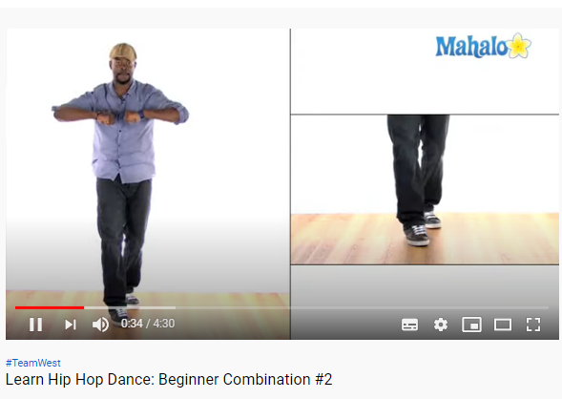

Desafio: Se você gostou e fez o primeiro desafio, continue! Se ficou envergonhado(a) arrisque-se! Encaminhe essa segunda parte dos passos de hip hop para a professora.

